Activité Missionnaire
Sabbat 22 Novembre 2025
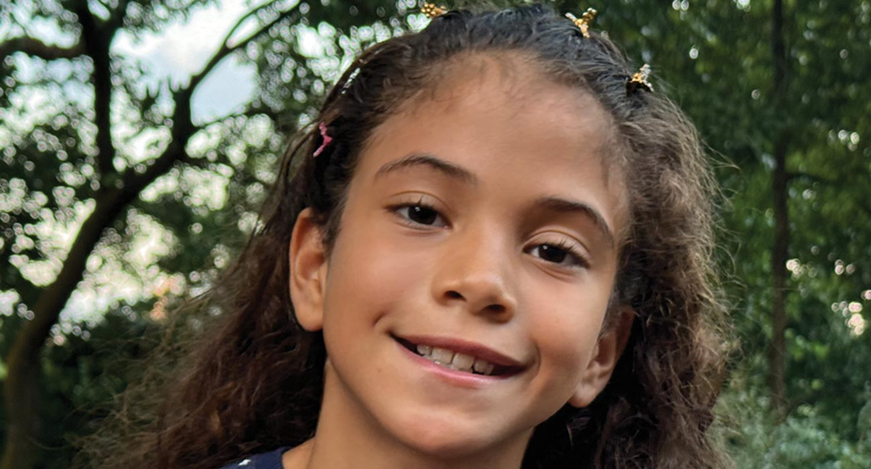

Le sabbat est spécial
Aux instructeurs de l'école du sabbat : Cette histoire est pour le sabbat du 22 novembre .
F
Pour Gaby, six ans, le samedi était consacré aux dessins animés sur YouTube. C'était une journée de jeux de société avec son frère Wesley, âgé de quatorze ans. C'était une journée de cache-cache avec ses amis dans le parc près de chez elle. C'était même une journée pour faire ses devoirs.
Mais il y avait une chose que le samedi n'était pas : ce n'était pas un jour pour aller à l'église.
Un ami de Wesley l'invita alors à rejoindre le groupe des Éclaireurs dans une église adventiste du septième jour. Wesley adorait les Éclaireurs. Il aimait se faire de nouveaux amis et acquérir de nouvelles compétences.
Il remarqua bientôt qu'un club pour les tout-petits se réunissait en même temps que le club des Éclaireurs à l'église. L'autre club s'appelait les Aventuriers et accueillait les enfants de quatre à neuf ans.
Il se souvenait de Gaby, six ans, à la maison. Il raconta à sa mère et à Gaby l'histoire des Aventuriers.
« Je pense que Gaby aimerait beaucoup ça », dit-il. « Elle pourrait venir avec moi. Beaucoup de mes amis chez les Éclaireurs ont des frères et sœurs plus jeunes qui vont chez les Aventuriers en même temps. »
L'idée plaisait beaucoup à Gaby. Elle lui plut encore plus lorsqu'elle réalisa que la prochaine réunion des Aventuriers aurait lieu la veille de son septième anniversaire. Cela lui semblait le cadeau d'anniversaire idéal.
« Je peux y aller ? Je peux y aller ? » supplia-t-elle sa mère.
Maman a souri et a donné son accord.
Gaby adorait être une aventurière. Elle s'est fait beaucoup de nouveaux amis, dont Dafne.
Gaby et Dafne étaient voisines. Elles se connaissaient avant de rejoindre le club des Aventuriers, mais elles n'avaient jamais passé de temps ensemble. Après s'être croisées au club, elles sont devenues amies et ont commencé à jouer ensemble.
Puis, la maman de Dafne est devenue amie avec la maman de Gaby. La maman de Dafne a commencé à venir chez Gaby pour étudier la Bible avec elle et Gaby. Au fil de leurs lectures, Gaby a commencé à aimer Jésus. Son amour pour Jésus n'a cessé de grandir. Elle a appris que le samedi était un jour particulièrement important.
Plusieurs mois s'écoulèrent. Wesley fut baptisé lors d'un camporee des Éclaireurs, et Gaby fêta un autre anniversaire.
Puis, un beau jour, Gaby et sa mère ont donné leur cœur à Jésus et ont été baptisées ensemble.
Aujourd'hui, samedi est le jour préféré de Gaby. Fini les dessins animés sur YouTube, fini les jeux de société, fini les parties de cache-cache avec ses amis, fini même les devoirs ! Et c'est tant mieux !
Le samedi est désormais le sabbat, un jour consacré à aller à l'église et à passer un temps privilégié avec Jésus.
Chaque vendredi soir, au début du sabbat, 25 à 30 enfants se réunissent dans le garage de la famille de Gaby pour étudier la Bible en petit groupe, sous la direction de Dafne. Gaby anime également des études bibliques pour quatre enfants. Plus que tout, elle souhaite que tous les enfants connaissent Jésus, qui se nomme lui-même « Seigneur du sabbat » ( Marc 2:28 ).
Priez pour que de nombreuses personnes au Brésil connaissent Jésus grâce à l'offrande du treizième sabbat de ce trimestre, également appelée offrande trimestrielle pour le projet missionnaire. Une partie de cette offrande contribuera à l'ouverture d'une église pour enfants à l'Académie adventiste de Pernambucano, située dans la région du Brésil où vit Gaby. Merci de prévoir une offrande généreuse pour cet important projet.

